МИНИСТЕРСТВО ОБРАЗОВАНИЯ И НАУКИ РОССИЙСКОЙ ФЕДЕРАЦИИ

Федеральное государственное автономное образовательное учреждение  
высшего образования

**«Национальный исследовательский  
Нижегородский государственный университет им. Н.И. Лобачевского»**

**(ННГУ)**

**Институт информационных технологий, математики и механики**

**Кафедра программной инженерии**

**Практическое работа №4**

**Тема:**

**«Средства организации интерфейса мобильных приложении»**

**Выполнил**:  
студент группы 381808—2  
   
Жафяров Олег Ильязович

**Проверил:**

Карчков Денис Александрович

Нижний Новгород

2021

**СОДЕРЖАНИЕ**

1. Описание задачи 3
2. Демонстрация работы 5
3. Заключение 7
4. Приложение 8

**ОПИСАНИЕ ЗАДАЧИ**

Цель: Научиться организовывать многостраничное приложение, использовать контейнеры Silica, вытягиваемые меню и обложку приложения.

Шаги:

1) Создать приложение, которое будет отображать страницу с двумя кнопками “Назад” и “Вперёд”. Первая удалит текущую страницу со стека, вторая добавит новую. Также на экране нужно отображать текущую глубину стека.

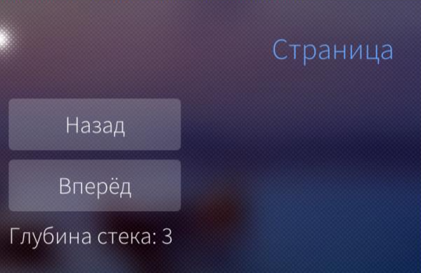

2) Создать приложение из двух страниц. Первая страница содержит две кнопки “Добавить страницу” и “Убрать страницу”. Первая кнопка добавит вторую страницу как прикреплённую, вторая кнопка её удалит. На второй странице должна быть кнопка для возврата на первую страницу без закрытия второй.

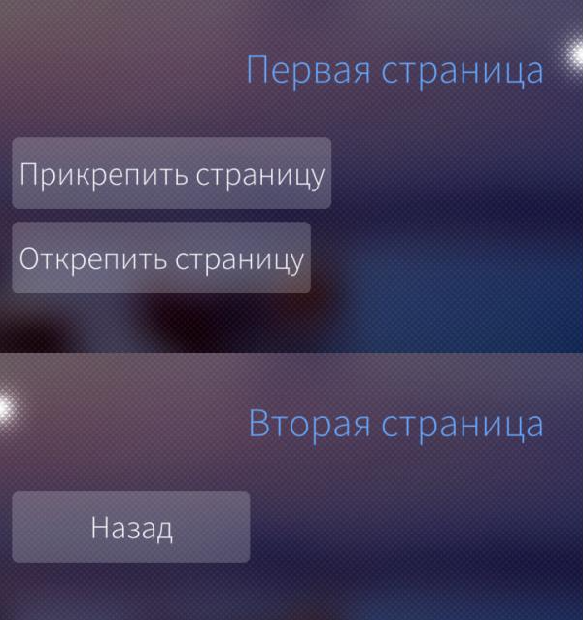

3) Создать приложение с одной кнопкой и текстовом поле. После нажатия на кнопку отображается диалог для ввода текста. После согласия с результатом введённый текст отображается в текстовое поле.

4) Создать приложение с одной кнопкой и текстовым полем. После нажатия на кнопку отображается диалог для выбора даты. После согласия с результатом ввода выбранная дата отображается в текстовое поле.

5) Создать приложение с одной кнопкой и текстовым полем. После нажатия на кнопку отображается диалог для выбора времени. После согласия с результатом ввода выбранное время отображается в текстовом поле.

6) Создать приложение со списком SilicaListView, из задач на неделю. Задачи должны содержать дату и описание. В списке задачи группировать по датам.



7) Создать приложение с SilicaWebView для доступа к вашему любимому сайту.

8) Использовать SlideshowView для просмотра и перелистывания задач на неделю. На одном слайде – одна задача.

9) Создать приложение с вытягиваемыми меню сверху и снизу и текстовым полем. После выбора какого-либо элемента меню, его название отобразить в текстовом поле.

10) Создать приложение со списком и контекстным меню. После выбора элемента контекстного меню отобразить в консоли название выбранного элемента меню и индекс элемента списка.

11) Создать приложение с обложной-счётчиком. На обложке отобразить текущий счёт и две кнопки для добавления единицы к счёту и для сброса счётчика.

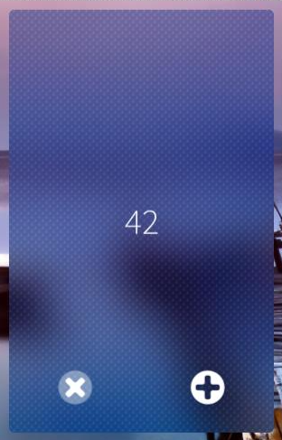

**ДЕМОНСТРАЦИЯ РАБОТЫ**





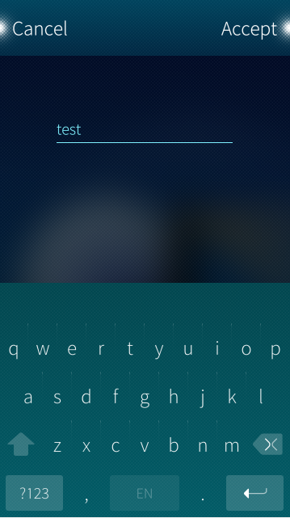

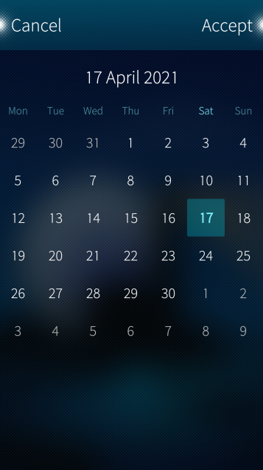



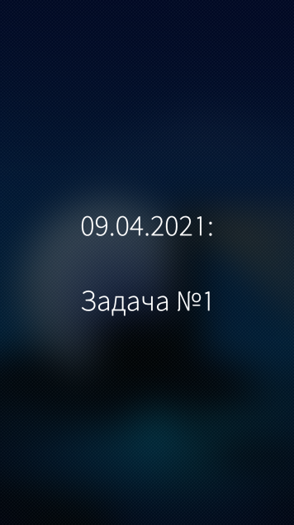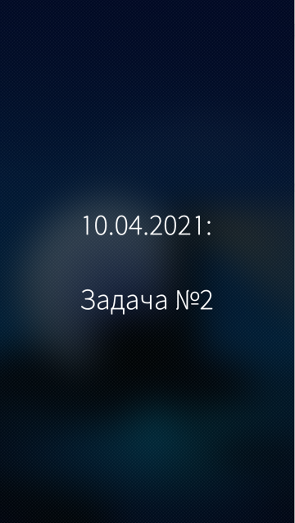





# ЗАКЛЮЧЕНИЕ

В ходе практической работы было реализовано приложение, содержащее все описанные шаги. Было изучено, как организовывать многостраничное приложение, использовать контейнеры Silica, вытягиваемые меню и обложку приложения.

# Приложение

**1. Ссылка на проект:** https://github.com/Oleg-ui/Qt/tree/main/Lab4